静岡市立登呂博物館 体験学習用具の貸出について

１ 貸出用具の内容と数量
内容 | 最大個数 | 備考
火おこし器一式 | 5（まいぎり法） | 火おこしガイド本の貸出可
石包丁 | 10
田下駄 | ３セット程度 | 有台式田下駄：２  板状田下駄：６
貫頭衣 | 10着まで | 洗濯をして返却すること
各種土器のレプリカ | 各１ | 壷、甕、椀
その他体験道具 | - | 個数は希望の器種、用途によって異なる
※内容は一般的なものです。記載以外の内容についてもご希望があればご相談ください。

２ 貸出期間
現在制限はありませんが、必要最低限の日数でお願いしています。当館での使用予定、他の貸出希望などを考慮し調整のうえ決定します。

３ 手続き
- 登呂博物館（０５４－２８５－０４７６）へご連絡ください。
ご希望の日程で貸出ができるか確認します。
- 「体験学習用具借用願い」（最終ページに有り）を登呂博物館あて提出してください。
提出方法：郵送または持参
- 手続き完了後、博物館より承諾書を送付します。

４ 貸出方法
「体験学習用具借用願い」の借用開始日に登呂博物館まで受け取りに来てください。
返却は、「体験学習用具借用願い」の借用期間中にご返却ください。
※対応可能な時間は8時30分～17時、月曜日は原則休館になりますのでご注意ください。
遠方等で宅配便を希望される場合、必要な費用は借用者に負担していただくこととなります。

５ その他
・使用目的によっては、貸出をお断りする場合があります。ご了承ください。
・火おこし器の使い方など指導が必要な場合、可能な限り対応いたしますので、ご相談ください。（ガイドブックや説明書を備えているものについては用具と一緒に貸出可能です。）

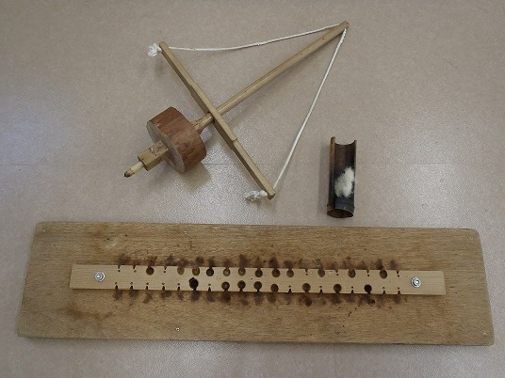
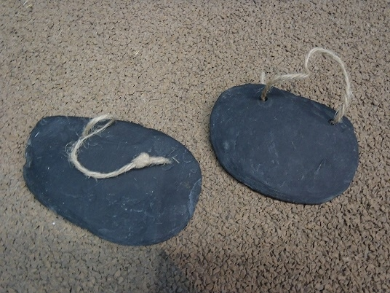
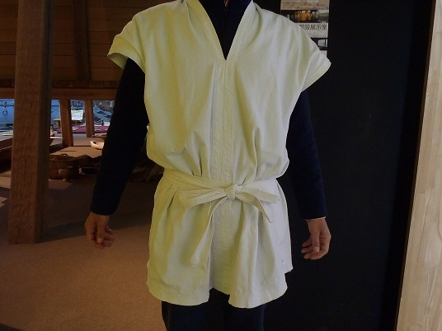
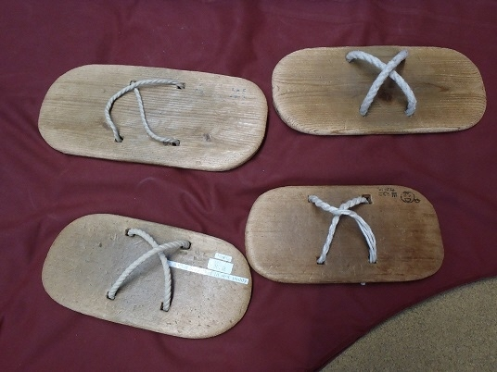
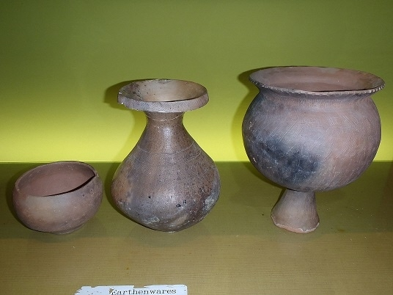
火おこし器一式
石包丁
田下駄
貫頭衣
弥生土器レプリカ（右から甕、壺、埦）

令和 年 月 日

静岡市長 あて
申請者 氏 名
（法人にあっては法人名・代表者名）
住 所
連絡先

体験学習用具借用願い
下記の物品を借用させていただけますようお願い申し上げます。

記
 | 物品名 | 数量
借用物品
借用物品の使用目的 | （※ 物品を借用することになった経緯などご記入ください。）
借用期間 | 令和 年 月 日（ ）～令和 年 月 日（ ）
担当者
連絡先 | 〒  住所  電話 など

